Синдром «третьей четверти»

Как помочь нашим детям выдержать самую долгую и трудную четверть в учебном году?

Закончились зимние праздники и новогодние каникулы, наступили суровые трудовые и учебные будни. Взрослые потихоньку входят в привычный рабочий ритм, а вот у школьников наступила самая длинная четверть в учебном году. Два с половиной месяца, практически без перерывов дети должны посещать школу.
И если у первоклассников будет дополнительная неделя отдыха от школьных перегрузок, то всем остальным приходится не сладко.
Объемы получаемых знаний сильно увеличиваются, проходят различные олимпиады, конкурсы и мероприятия, старшеклассники начинают активно готовиться к предстоящим экзаменам.
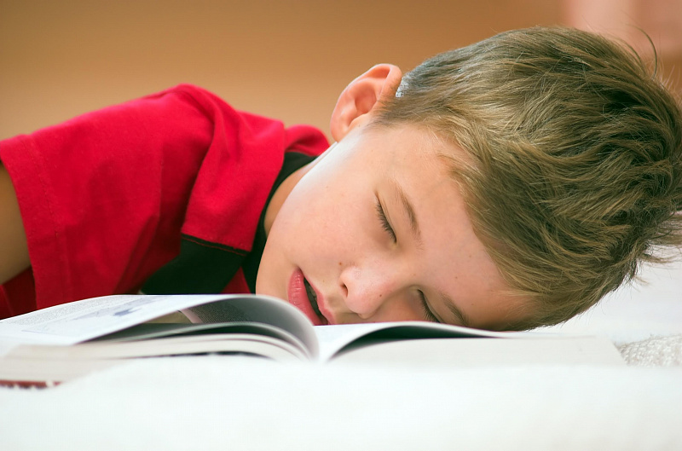
Вспомним об эпидемиях простудных заболеваний, пик которых приходится на это время, авитаминоз, недостаток солнечного света и посочувствуем нашим детям, которым достаточно тяжело пережить третью четверть без психологического и физического истощения.
На старте учебного процесса садитесь вместе с ребенком и анализируйте. Смотрите, какие оценки были за полугодие по каким предметам. Где порядок, а где надо подтянуть. Нарисуйте план в голове у ребенка или на листе бумаги. По английскому ты был молодец, вон как много пятерок! А математикой в этом полугодии будем почаще заниматься, поднажмем!
Такой план поможет:
- во-первых, вернуть ребенка мыслями в учебный процесс;
- во-вторых, показать ему, что вы с ним, вы вместе, вы его поддерживаете и обязательно поможете. А это для школьника очень серьезная мотивация к обучению. Ошибка, когда родители говорят: сам запустил литературу, сам и выбирайся!;
- в-третьих, такой анализ-это ваш шанс как следует ПОХВАЛИТЬ своего ученика. Хвалите обязательно! Это важнее миллиона пятерок.
Родителям необходимо обратить внимание на определенные признаки того, что ребенок находится на грани психологического истощения. Эти признаки
1. Снижение успеваемости;
2. Появление синих кругов под глазами;
3. Плохой сон, Ухудшение аппетита;
4. Излишняя эмоциональность: плаксивость, агрессия, замкнутость;
5. Жалобы на общее недомогание;
6. Ухудшение памяти;
Родители обязаны помнить, что их главная обязанность перед собственными детьми - это забота об их здоровье. Заметили несколько признаков из перечисленных, не гоните ребёнка в школу, не надо «вырабатывать волю и преодолевать трудности». Дайте ребенку отдохнуть. Посетите педиатра, попросите освобождение от уроков на несколько дней.

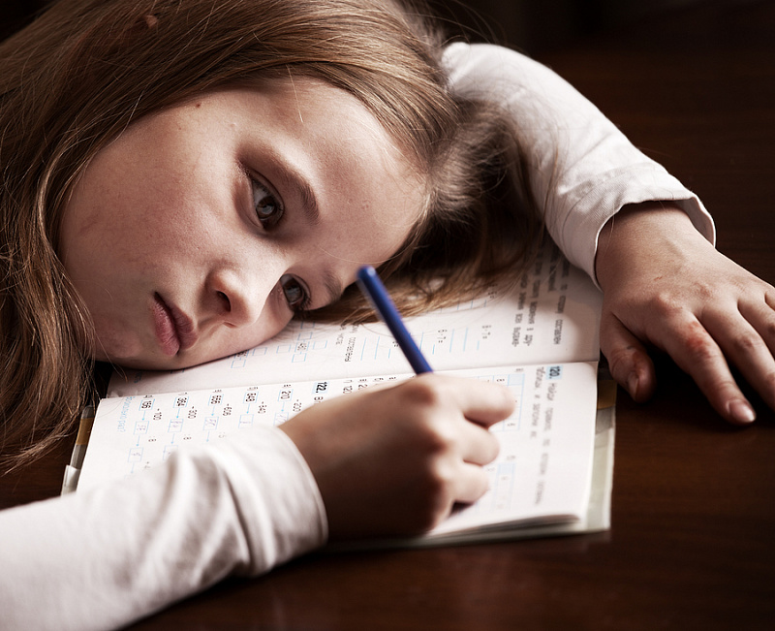
Постарайтесь придерживаться общего режима.
Укладывайте ребенка спать в одно и то же время, не разрешайте ему засиживаться допоздна. Сон должен быть не менее 9 часов. Никаких отговорок «я сейчас доиграю (досмотрю, дочитаю) и лягу» не принимайте. Поверьте, сбившийся режим сна нанесет еще больший вред детскому организму, чем недоигранная игра, недосмотренный фильм или недочитанная книга.
Следите, чтобы ребенок рано ложился, ведь самый эффективный сон (отдых, расслабление, разгрузка)-до полуночи. Укладывая спать, не устраивайте репрессии. Вчера можно было смотреть телик до ночи, а сегодня быстро спать, быстро спать!!! Так вы спать не уложите, а только поругаетесь. Сейчас очень важно, чтобы не начали портиться отношения между родителем и ребенком.
Будите с запасом. Прозвенел будильник, но есть еще пять минут поваляться. Идеально сделать элементарную зарядку, чтобы разбудить организм. Потом душ, завтрак.
Питание. Еще один важнейший аспект.
Обязателен завтрак! Творог, яйца, молочная каша, завтрак должен быть достаточно плотным.
Замените утренние кофе или чай на какао или витаминные чаи, заварите шиповник к примеру.
Следите за тем, чтобы ваш ребенок съедал необходимое количество мяса или рыбы, это необходимо для нормальной работы головного мозга.
Мамы девочек, не упустите этот момент. Некоторые красавицы решают, что они недостаточно худы и красивы и прекращают есть именно эти продукты. Худеть мы будем потом как-нибудь, не во время третьей четверти. Еще вся жизнь впереди.
Покупайте побольше фруктов и приучите ребенка к тому, что квашеная капуста это нормальная еда, а не «гадость какая-то».
Доставайте из морозильников заготовленные замороженные ягоды, фрукты, варите компоты и кисели.
Покупайте сухофрукты. Пусть ребёнок сидит за уроками и грызет курагу, чернослив, орехи или изюм.
Отрегулируйте режим прогулок. Обязательно гулять, посещать каток, кататься на лыжах, с горки, в общем, следить, чтобы ребёнок находился на свежем воздухе и получал физическую нагрузку.
Хотя бы час в день ребенок должен находиться на улице. В идеале гулять ребенок должен 2-3 часа.
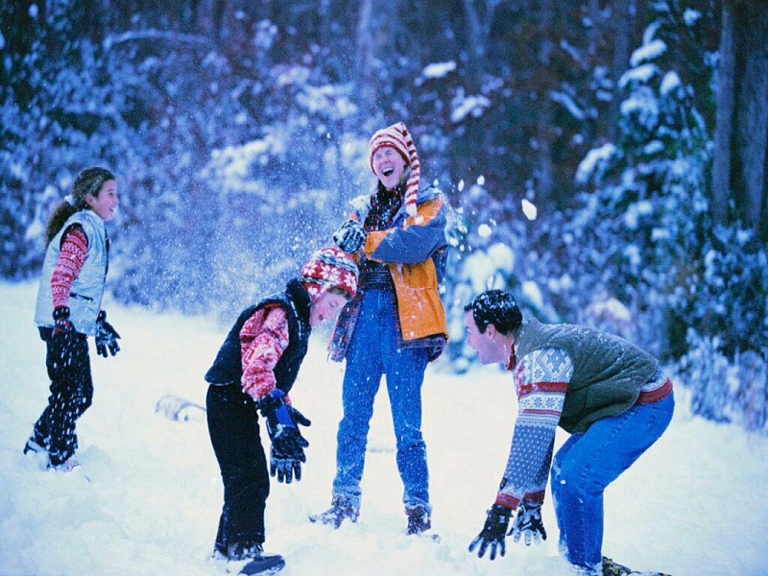
Выполнению домашнего задания рекомендуется уделять определенное время:
- 1-м класс-до 1 часа
- 2-м класс-до 1,5 часа
- 3-4-м класс-до 2 часов
- 5-7-м класс-до 2,5 часа
- 7-8-м класс-до 3 часов
- 9-11-м класс-до 4 часов
Можете немного ослабить контроль за выполнением домашнего задания. Пусть из семи заданий ребенок сделает 5-6.
Если заметите, что ребенок устал во время выполнения задания, сделайте небольшой перерыв - пусть вымоет посуду, сбегает за хлебом, а потом садится за следующий урок.
Во время подобных перерывов компьютер или телевизор ЗАПРЕЩЕНЫ! Лучшим временем для выполнения домашнего задания считается промежуток с 16 до 20 часов.

У психологов существует понятие «синдром третьей четверти у школьника».
Чтобы подобный синдром не развился у вашего ребенка, обязательно разговаривайте с ним. Спрашивайте как дела в школе, что нового случилось на уроках, интересуйтесь оценками и отношением с одноклассниками.
Устраивайте маленькие праздники среди серых будней - на выходных вместе сходите в магазин, чтобы купить яркую одежду или какие- нибудь сувениры, посетите кинотеатр, кафе или музей. Введите правило совместных ужинов и чаепитий, вечерних прогулок, во время которых не обсуждайте школьных проблем. Поговорите с ребенком на отвлеченные темы. Ребенок должен наглядно видеть, что его любят не только за хорошие отметки в школе.
Существует тест, с помощью которого можно определить характер усталости Вашего ребенка. Усталость может быть временным явлением, которое пройдет через пару дней, а может стать хронической – которая требует немедленного лечения.
Ответьте на несколько нижеприведенных вопросов «да», «нет», «не знаю». За все «да» начисляйте себе 3 очка, за все «нет» - 0 очков, за все «не знаю» - 1 очко.
1. Ваш ребенок резко начал допускать глупые ошибки при выполнении письменных домашних заданий?
2. Ваш ребенок ложится спать значительно раньше, чем прежде?
3. Ваш ребенок жалуется на частые головные боли, особенно, во второй половине дня?
4. Ваш ребенок стал плаксив и вял?
5. Ваш ребенок стал замкнут, подолгу сидит погруженный в свои мысли, ничего не делая или бессмысленно перекладывая предметы?
6. Ваш ребенок резко начал делать уроки быстро и не в полную силу (чтобы отстали) или вовсе не садится за задания?
7. Характер Вашего ребенка сильно испортился: он хамит, дерзит, сильно обижается на критику?
8. Ваш ребенок стал хуже реагировать на обращения к нему и часто как будто не слышит Вас?
9. Ваш ребенок стал рисовать, в основном, в темных тонах?
10. Ваш ребенок стал чаще болеть?
11. У Вашего ребенка появились синяки под глазами?
12. Ваш ребенок начал сидеть на стуле только в одной позе: одна нога под себя, голова опирается на руку?
13. Ваш ребенок стал часто менять почерк при письме?
14. Ваш ребенок стал прогуливать уроки?

Теперь посчитайте очки, полученные при ответе на вопросы.
Если Вы набрали меньше 7 очков – не беспокойтесь, у Вашего ребенка просто временная усталость.
Если диапазон количества Ваших очков – от 7 до 14 – можно говорить об усталости Вашего школьника и необходимости частично снизить к нему требования.
Количество очков от 14 до 41 говорит о синдроме третьей четверти у Вашего школьника и необходимости обратиться к специалисту.

